АДМИНИСТРАЦИЯ КАЛМАНСКОГО РАЙОНА
АЛТАЙСКОГО КРАЯ

П О С Т А Н О В Л Е Н И Е

14 декабря 2017 г. № 698 с.Калманка

Об утверждении Программы «Развитие транспортной инфраструктуры муниципального образования Бурановский сельсовет Калманского района Алтайского края»

В соответствии с Градостроительным кодексом РФ от 29.12.2004 года № 190-ФЗ, Федеральным законом от 06.10.2003 года № 131-ФЗ «Об общих принципах организации местного самоуправления в Российской Федерации», законом Алтайского края от 29.12.2009 года № 120-ЗС «О градостроительной деятельности на территории Алтайского края», Уставом МО Калманский район Алтайского края, п о с т а н о в л я ю:

- Утвердить Программу «Развитие транспортной инфраструктуры муниципального образования Бурановский сельсовет Калманского района Алтайского края» на период 2017-2026 годы» (прилагается).
- Обнародовать настоящее постановление в установленном порядке.
- Контроль исполнения настоящего постановления оставляю за собой.

Исполняющий обязанности
главы района В.Е. Манишин

Приложение
к Постановлению
администрации
Калманского района
от«14» 12.2017 № 698

ПРОГРАММА
«Развитие транспортной инфраструктуры
муниципального образования Бурановский сельсовет
Калманского района Алтайского края
на 2017-2026гг.»

2017 год

ПАСПОРТ ПРОГРАММЫ

Наименование Программы | «Развитие транспортной инфраструктуры  муниципального образования Бурановский сельсовет Калманского района Алтайского края  на 2017-2026гг.»
Основание для разработки Программы | - Федеральный законом от 06.10.2003г. № 131-ФЗ «Об общих принципах организации местного самоуправления в Российской Федерации», Генеральным планом МО Бурановский сельсовет Калманского района
Разработчик Программы | Администрация Калманского района
Исполнители Программы | Администрация Калманского района
Цели программы | Комплексное развитие транспортной инфраструктуры
Задачи программы | - повышение качества, безопасности, эффективности и точности определения потребности в приведении улично-дорожной сети с.Бураново в соответствие с ГОСТами;  - эффективность функционирования действующей транспортной инфраструктуры
Сроки и этапы реализации Программы | 2017-2026гг.
Объемы и источники финансирования программы | Средства местного бюджета на 2017-2026 гг. уточняются при формировании бюджета на очередной финансовый год.
Целевые показатели (индикаторы) программы | - снижение удельного веса дорог, нуждающихся в капитальном ремонте (реконструкции);  - увеличение протяженности дорог с твёрдым покрытием;  - достижение расчётного уровня обеспеченности населения услугами транспортной инфраструктуры.
Укрупненное описание запланированных мероприятий программы | - разработка проектно-сметной документации;  - реконструкция существующих дорог;  - ремонт и капитальный ремонт дорог.
Ожидаемые результаты реализации Программы и показатели эффективности | - повышение качества, эффективности и доступности транспортного обслуживания населения и субъектов экономической деятельности;  - обеспечение надежности и безопасности системы транспортной инфраструктуры

ОБЩИЕ ПОЛОЖЕНИЯ

Программа комплексного развития транспортной инфраструктуры поселения это документ, устанавливающий перечень мероприятий по проектированию, строительству, реконструкции объектов транспортной инфраструктуры местного значения поселения.
Программа разрабатывается и утверждается органом местного самоуправления района, на основании утвержденного в порядке, установленном Градостроительным Кодексом РФ, генерального плана поселения.
Реализация программы должна обеспечивать сбалансированное, перспективное развитие транспортной инфраструктуры поселения, в соответствии с потребностями в строительстве, реконструкции объектов транспортной инфраструктуры местного значения. Обеспечение надежного и устойчивого обслуживания жителей Бурановского сельсовета транспортными услугами, снижение износа объектов транспортной инфраструктуры – одна из главных проблем, решение которой необходимо для повышения качества жизни жителей и обеспечение устойчивого развития поселения. Решение проблемы носит комплексный характер, а реализация мероприятий по улучшению качества транспортной инфраструктуры возможна только при взаимодействии органов власти всех уровней, а также концентрации финансовых, технических и научных ресурсов.
Программа рассчитана на долгосрочную перспективу сроком на 10 лет. Таким образом, Программа является инструментом реализации приоритетных направлений развития Бурановского сельсовета на долгосрочную перспективу, ориентирована на устойчивое развитие поселения и соответствует государственной политике реформирования транспортной системе РФ.

ОСНОВНЫЕ ПОНЯТИЯ

В настоящей Программе используются следующие основные понятия:
- автомобильная дорога – объект транспортной инфраструктуры, предназначенный для движения транспортных средств и включающий в себя земельные участки в границах полосы отвода автомобильной дороги и расположенные на них или под ними конструктивные элементы (дорожное полотно, дорожное покрытие и подобные элементы) и дорожные сооружения, являющиеся её технологической частью, защитные и искусственные сооружения, производственные объекты, элементы обустройства автомобильных дорог;
- защитные дорожные сооружения – сооружения, к которым относятся элементы озеленения, имеющие защитное значение; заборы; устройства, предназначенные для защиты автомобильных дорог от снежных лавин; подобные сооружения;
- искусственные дорожные сооружения – сооружения, предназначенные для движения транспортных средств, пешеходов, и прогона животных в местах пересечения автомобильных дорог иными автомобильными дорогами, водотоками, оврагами, в местах, которые являются препятствиями для такого движения, прогона;
- производственные объекты – сооружения, используемые при капитальном ремонте, ремонте, содержании автомобильных дорог;
- элементы обустройства автомобильных дорог – сооружения, к которым относятся дорожные знаки, дорожные ограждения, остановочные пункты, объекты, предназначенные для освещения автомобильных дорог, пешеходные дорожки, тротуары, другие предназначенные для обеспечения дорожного движения, в том числе его безопасности, сооружения, за исключением объектов дорожного сервиса;
- дорожная деятельность – деятельность по проектированию, строительству, реконструкции, капитальному ремонту, ремонту и содержанию автомобильных дорог;
- пользователи автомобильными дорогами – физические и юридические лица, использующие автомобильные дороги в качестве участников дорожного движения;
- реконструкция автомобильной дороги – комплекс работ, при выполнении которых осуществляется изменение параметров автомобильной дороги, её участков, ведущий к изменению класса и (или) категории автомобильной дороги либо влекущее за собой изменение границы полосы отвода автомобильной дороги;
- капительный ремонт автомобильной дороги – комплекс по замене и (или) восстановлению конструктивных элементов автомобильной дороги, дорожных сооружений и (или) их частей, выполнение которых осуществляется в пределах установленных допустимых значений и технических характеристик класса и категории автомобильной дороги и при выполнении которых затрагиваются конструктивные и иные характеристики надежности и безопасности автомобильной дороги и не изменяются границы полосы отвода автомобильной дороги;
- ремонт автомобильной дороги – комплекс работ по восстановлению транспортно-эксплуатационных характеристик автомобильной дороги, при выполнении которых не затрагиваются конструктивные и иные характеристики надежности и безопасности автомобильной дороги;
- содержание автомобильной дороги – комплекс работ по поддерживанию надлежащего технического состояния автомобильной дороги, оценке её технического состояния, а также по организации и обеспечению безопасности дорожного движения.

- СОЦИАЛЬНО-ЭКОНОМИЧЕСКОЕ ПОЛОЖЕНИЕ
МУНИЦИПАЛЬНОГО ОБРАЗОВАНИЯ

Территория муниципального образования Бурановский сельсовет Калманского района Алтайского края общей площадью 15607 гектаров земли в составе 1 населенного пункта: с. Бураново. Численность населения на 01.01.2017 года в поселении составляет - 1046 человек.
Картографическое описание границ сельсовета утверждено законом Алтайского края от 02.12.2003 года № 64 ЗС «Об установлении границ муниципальных образований и наделении их статусом сельского, городского поселения, городского округа, муниципального района».
Бурановский сельсовет входит в состав Алтайского края Калманского района. Граничит с землями Шадринского с/с, Калистратихнского с/с, Новоромановского с/с, Первомайским районам.

Граница МО Бурановский сельсовет проходит:
На севере: по полевой дороге, по краю оврагов, по р. Обь.
На востоке: по старице Заломной, протоке Заломной, р. Обь.
На юге: по полевой дороге, по протоке р. Обь.
На западе: по полевой дороге, по р. Бураниха.
Расширение селитебной территории сдерживается различными факторами:
- на западе – болотистой местностью, озером;
- на севере – крутым рельефом с многочисленными оврагами, санитарными зонами сельского кладбища, асфальтового завода;
- на востоке – поймой р. Обь;
- на юге –сельскохозяйственными землями.

В ближайшей перспективе расширение границ МО Бурановский сельсовет не требуется, развитие должно происходить за счет территорий внутри границы сельсовета.

- ХАРАКТЕРИСТИКА СУЩЕСТВУЮЩЕГО СОСТОЯНИЯ ТРАНСПОРТНОЙ ИНФРАСТРУКТУРЫ

Транспортная инфраструктура

В ведении администрации поселения находятся дороги местного значения протяженностью 7 км из них 0,5 км с твердым покрытием 6,5 км с грунтовым покрытием и один мост через р. Бураниху. Дороги находятся в удовлетворительном состоянии. Дороги с грунтовым покрытием требуют текущего ремонта. По территории сельсовета проходит участок федеральной трассы протяженностью 13 км.

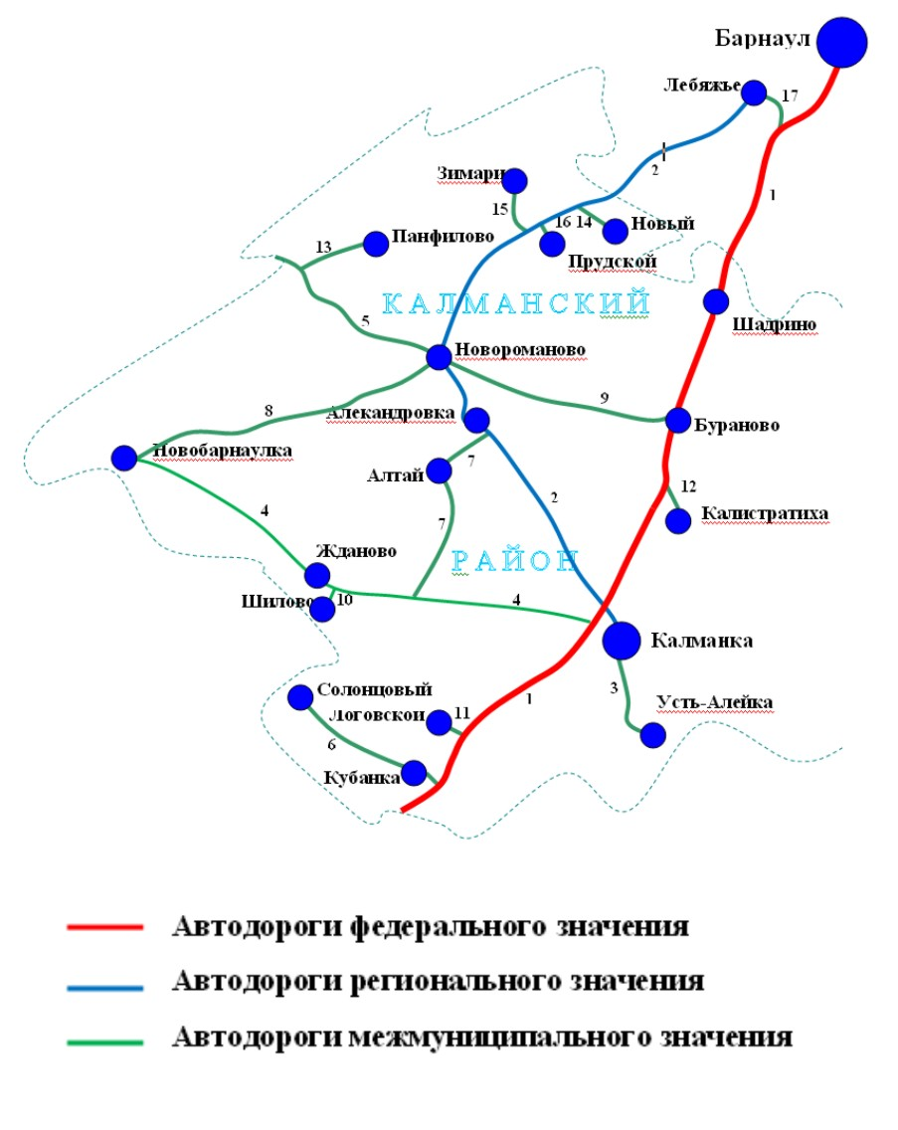

Удобное расположение населенного пункта (он находится на федеральной трассе) сыграло свою роль в развитии транспортной инфраструктуры. По маршруту протяженностью 61 км. работают 4 автобуса (с заходом в село).
Транспортная инфраструктура Бурановского сельсовета состоит из автодорог: федерального значения:
Барнаул-Рубцовск до гр. С Республикой Казахстан 13 км.
автодорог межмуниципального значения:
Бураново - Новороманово 7,0 км.
Дороги внутри населенных пунктов находятся в плохом состоянии, в основном не имеют твердого покрытия. На территории Бурановского сельсовета нет организаций дорожного строительства.

Мероприятия по развитию транспортной инфраструктуры

По сводной оценке обеспеченности территории транспортной инфраструктуры в муниципальном образовании Бурановский сельсовет ниже среднего уровня относительно степени развития транспортной инфраструктуры в крае. Так же ниже среднего уровень обслуживание населения, по сводной оценке транспортного обслуживания населения в крае.
По территории сельсовета проходит автодорога федерального значения - А322 – Барнаул - Рубцовск – граница с Республикой Казахстан с усовершенствованным покрытием, с интенсивностью движения транспорта 10100 автомобилей в сутки.

Сеть улиц поселений представляет собой смешанную прямоугольную и лучеобразную систему, разделяющую территорию на кварталы. Вся сеть улиц в целом построена исходя из требований наиболее удобной транспортной связи жилых районов с основными местами приложения труда и тяготения, с учетом сложившейся системы путей сообщения.
Основными улицами населенного пункта являются: ул. Ерушева, ул. Новая, ул. Алтайская, ул. Сибирская, ул. Партизанская. Ширина основных улиц колеблется в пределах 20-15 м.

Гаражи и автостоянки:
Предусматриваются временные стоянки автомобилей у производственных предприятий, административных зданий и учреждений, культурно-бытовых зданий и учреждений общепоселкового значения.
Для постоянного хранения автомобилей индивидуального пользования используются участки усадебных домов.
Проектом предлагается развитие транспортной инфраструктуры сельсовета:
- ремонт внутрипоселковых улиц в с.Бураново– 2,5 км
- капитальный ремонт проезжей части улиц и тротуаров с устройством уличного освещения и благоустройства.
- ремонт моста через р.Бураниха.
Рекомендуемые мероприятия по развитию транспортной инфраструктуры позволят улучшить условия проживания, повысят инвестиционную привлекательность земельных участков. Мероприятия по улучшению существующей транспортной системы предусматривают создание удобных связей с местами приложения труда, объектами культурно- бытового назначения, зонами отдыха населения.
В настоящее время на территории поселения проводятся мероприятия по текущему содержанию уличных территорий, санитарной очистке в весенне-летний период в рамках благоустройства и снегоуборке в зимнее время.

РЕСУРСНОЕ ОБЕСПЕЧЕНИЕ ПРОГРАММЫ
Источники и объемы финансирования:
- собственные средства;
- муниципальный бюджет;
- другие источники.
Объемы финансирования подлежат ежегодному уточнению на очередной финансовый год и плановый период. Остальная часть средств необходимых для реализации мероприятия за счет средств бюджета поселения будут корректироваться ежегодно с учетом возможностей.

- МЕХАНИЗМ РЕАЛИЗАЦИИ ПРОГРАММЫ
Разработчиком Программы является администрация Калманского района Алтайского края, которая реализует в установленном порядке меры по полному и качественному выполнению мероприятий Программы, несет ответственность за их полное выполнение, а также за рациональное использование выделяемых на их реализацию средств. В соответствии с действующим законодательством Российской Федерации, полномочия по дорожной деятельности в отношении автомобильных дорог местного значения в границах населенных пунктов с 1 января 2015 года относятся к полномочиям администрации района. Для исполнения своих полномочий по дорожной деятельности администрация района заключает контракты с организациями на выполнение работ по зимнему и летнему содержанию дорог, обустройству дорожными знаками, выполнение работ по текущему и капитальному ремонту дорог поселений. Финансирование работ выполняется на средства муниципального дорожного фонда в соответствии с утвержденными мероприятиями МП «Безопасность дорожного движения в Калманском района на 2015-2019 годы».

- ПРОГНОЗ ОЖИДАЕМЫХ РЕЗУЛЬТАТОВ РЕАЛИЗАЦИИ ПРОГРАММЫ
Эффективность мероприятий данной Программы оценивается по результатам, достигнутым в ходе их реализации, количественные характеристики, которые отражены в целевых индикаторах и показателях, а именно:
- создание условий для развития транспортной инфраструктуры муниципального образования Бурановский сельсовет с повышением уровня её безопасности, доступности и качества услуг транспортного комплекса для населения;
- создание безопасных условий для движения на автодорогах и улицах поселения, обеспечение охраны жизни, здоровья граждан и их имущества, снижение аварийности.

